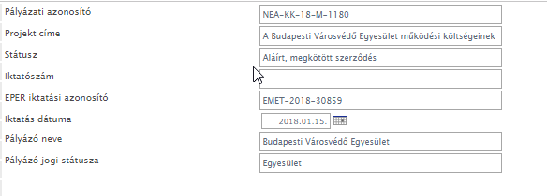
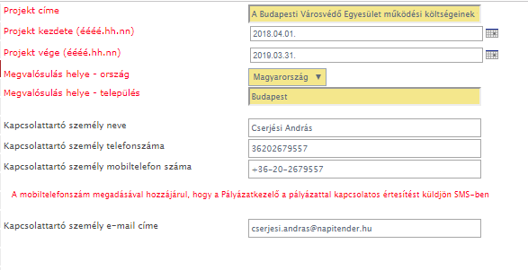
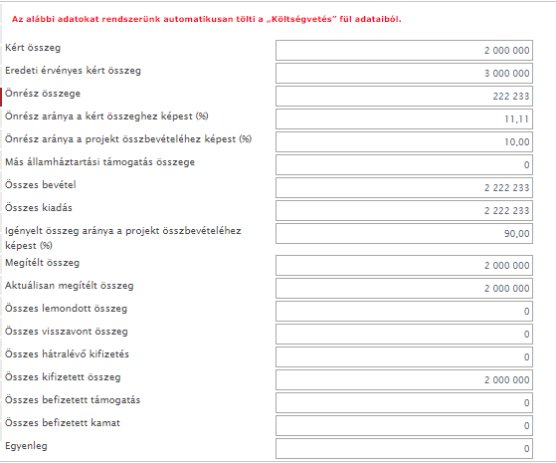
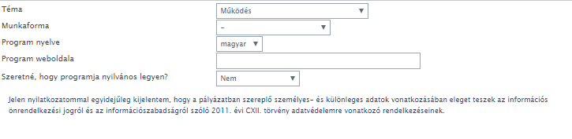
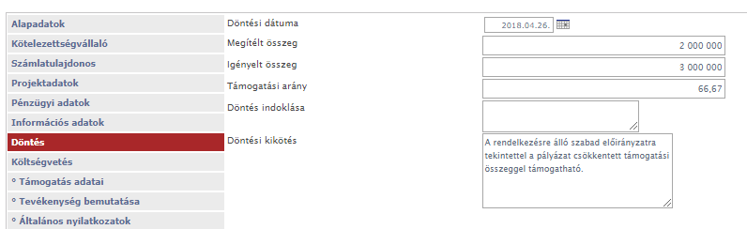
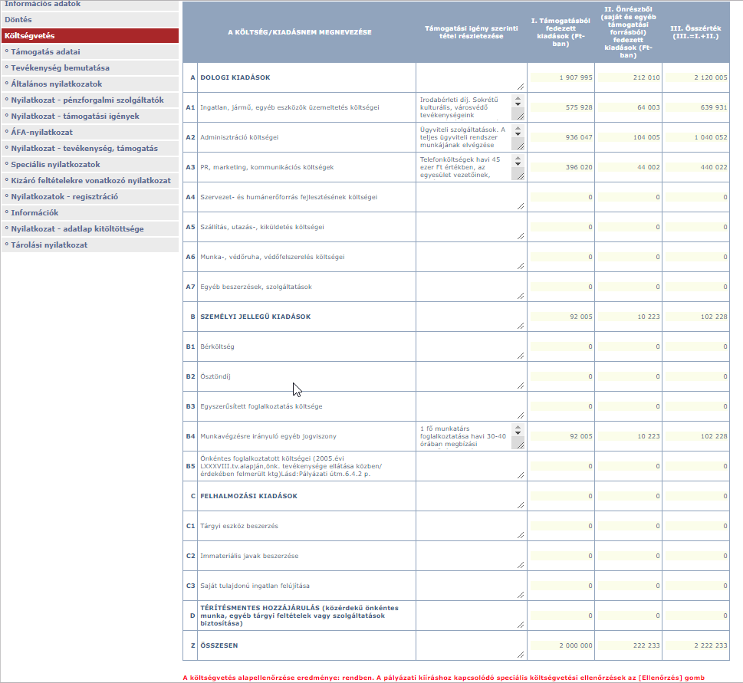
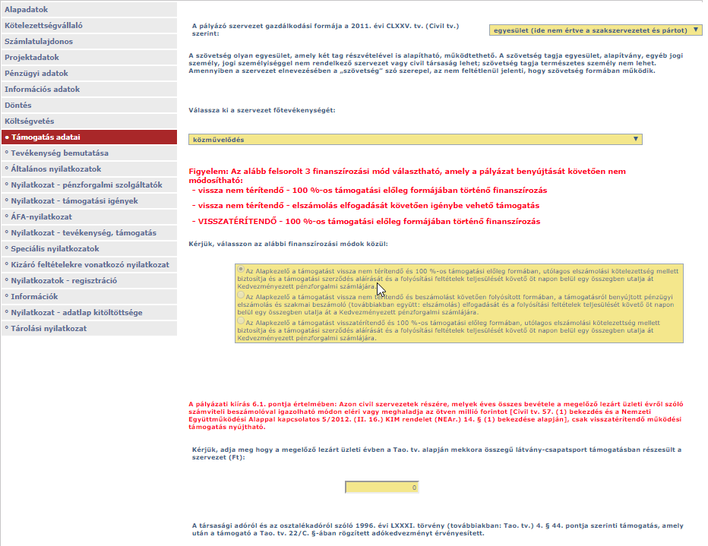
A szervezet tevékenysége, eddigi eredményeinek bemutatása:
A Budapesti Városvédő Egyesület élénk kulturális, értékmegőrző és városvédő tevékenységét 1983-as alapítás óta végzi tevékenyen a helyi lakossággal és különféle szakmai, civil és állami szervezetekkel, intézményekkel aktívan együttműködve. Az egyesületünknek ma 578 tagja van, aktív önkénteseink száma 15 fő. Nagyon mozgalmas és megvalósítási formáit illetően szerteágazó tevékenységet végzünk a fővárost érintő kulturális és történeti ismeretterjesztés tekintetében. Közreműködünk a városról, annak történetéről neves szülötteiről szóló ismeretterjesztő könyvek és egyéb kiadványok megjelentetésében. A teljesség igénye nélkül néhány példa ezekre: Budapest köztéri szobrainak katalógusa (1989), több évtizedes kiadási munkát ölel fel a Budapest templomai könyvsorozat, melynek legújabb darabja Angyalföld, azaz a XIII. kerület templomait mutatja be (2017). A kulturális (építészeti, művészeti) kiadások mellett jelentős számban működtünk közre történeti munkánk kiadásában: Főurak a monarchia nagy kávéházból (2014), valamint A Józsefváros, Terézváros, Lipótváros történetét bemutató könyveink. Rendszeresen szervezünk kultúraközvetítő, ismeretterjesztő előadásokat és kiállításokat Budapesten, vidéken. de akár a határainkon túl is. Kiemelt feladatunknak tartjuk a város korábbi neves képviselőinek emléke megőrzését. Ennek érdekében szerveztünk programokat, előadásokat a Podmaniczky-év során, a tavalyi évet (2017) pedig Hegedűs Sándor, Széll Kálmán egykori kereskedelemügyi miniszterének pályájára való visszaemlékezésnek is szenteltük. Mindemellett a tavalyi év során a reformáció 500 éves évfordulójára szintén emlékezve bonyolítottunk le nagy érdeklődést kiváltó rendezvényeket. Nagyon fontosnak tartjuk a kulturális, művészeti értékmegőrzés és emlékezés különféle formáit (emléktáblák és szobrok állítása). Tagjaink közül Beöthy Mária rendszeresen publikál helytörténeti, építészművészeti és kulturális örökségmegőrzés témákban (pl.: 2014-ből A Krisztinaváros lakóházainak építészei; Medgyaszay István, „az építészet Bartókja”; A Krisztinaváros lakóházainak építészei stb.). Szakmai programunk egyik alapvetése a fiatalok bevonása az örökségvédelembe (elsősorban a művészettörténelem, történelem szakos egyetemi gyakornokok és középiskolai közösségi szolgálatot teljesítők fogadása). Részt veszünk a fővárost, annak városképét érintő szakmai kérdéseket megvitató fórumokon. Szakmai és kerületi munkacsoportokat hoztunk létre, hogy a kerületi lakosság is bekapcsolódhasson szervezetünk és - ezáltal közvetve - a főváros városképének alakításába. Tematikus csoportjaink kapui bárki számára nyitva állnak, akiket szakmai szempontból vagy csak hobbiként érdekel a főváros közlekedése, korábbi történeti fotóinak tanulmányozása és jelenlegi fotózása (intenzív városkép fotózási munka folyik a csoportban, kiállítást tartanak minden évben), Kulturális tevékenységünk tehát rendkívül aktív, szerteágazó és inkluzív, így az egyesület jelenlegi vezetése a még aktívabb működést tervezi a jövőben.
Kérjük, mutassa be, hogy a pályázata / a szervezet milyen társadalmi szükségletet kíván kielégíteni, valamint annak a társadalmi hatását:
Tevékenységünk sokrétű, hiszen a könyvkiadáson, a főváros mai városképének fotókon történő megörökítésén át egy sor irodalmi, történeti kiállításig, előadásig terjed, nem beszélve az általunk összegyűjtött, őrzött értékes könyvek sokaságáról és tárolásáról. Tagjaink közül többen is publikálnak kulturális folyóiratokban. Jelenleg éppen további új együttműködési lehetőségeket keresünk a látókörünkbe tartozó hazai és határon túli, kulturális és egyházi intézmények és a tagságunk számára elfogadható társadalmi innováció aktiválása érdekében. Innovatív megoldásokat keresünk a fiatal szakemberek kreativitása és az idősebb korosztály tapasztalatainak összekapcsolására. Rendezvényeink és eseményeink kiemelhető erénye, hogy képes összehozni és együttműködésre, közös részvételre sarkallni a különböző korosztályokat. Ez manapság meglehetősen ritka közösségi élmény, hiszen a társadalmi folyamatok (trendek, divatok) éppen az egyéni életre, az egyéni fogyasztásra helyeznek hangsúlyt egyszerűbb kulturális üzenetekkel és tartalmakkal. Munkánkra éppen ezért nagy társadalmi igény mutatkozik azon társadalmi csoportok részéről, akik számára az „anyagi” fogyasztás helyett a szellemi, kulturális értékek „habzsolása” (társadalmi igény, szükséglet) jelenti a tartalmas időtöltést. Mindezt a közösségben téve, értékes szellemi inspirációk, gondolatok közt. Az innováció jegyében (igény) hagyományos, kulturális szolgáltatásokat igyekszünk kombinálni a legújabb informatikai és egyéb fejlett módszerekkel (pl. fővárosi kultúrát közvetítő applikáció okostelefonokra, könnyeben elérve a fiatalokat). Erre a nagy távolságok miatt különösen szükség van. Igyekszünk figyelemmel kísérni az európai kulturális örökségvédelem irányelveinek alakulását és lehetőségeinkhez mérten befolyásolni a fejlődését. (2018 a Kulturális Örökség Európai Éve.) Célunk jó példák és esetek ismertetésével annak elősegítése, hogy a helyi közösségek jobban ki tudják használni a környezetükben fellelhető kulturális örökségekben rejlő lehetőségeket. Nagyon fontos, hogy összejöveteleinken koordinációs és támogató akciók segítségével kapcsolatot teremtsünk az érdekelt felek között. Meggyőződésünk, hogy a szakemberek, kulturális intézmények, civil szervezetek, döntéshozók részvételével összehozott társadalmi konszenzus az érdemi haladás alapja. A jogi, finanszírozási lehetőségek értelmezése, elemzése, a tapasztalatok cseréje, illetve részünkről ennek előmozdítása úgy gondoljuk, érdemben hozzátesz a hazai és európai kulturális értékek és örökség védelméhez, hasznosításához. Hisszük, hogy az eddig eltelt évtizedekben megszerzett működési és szakmai tapasztalatunk képessé tesz minket az innovatív kulturális értékteremtésre (a közművelődés szolgálatában) tagságunk és partnereink segítségével. Mind jelen projektünkkel, mind napi szervezeti szintű cselekvési terveinkkel a fenti célokat kívánjuk szolgálni Budapest kulturális életének mindenkori minőségi emelése, a kulturális értékmegőrzés és közösségteremtés szándékával.
Kérjük mutassa be, hogy jelen pályázat hogy járul hozzá a szervezet működéséhez (pl. szervezet fenntarthatósága, különös tekintettel a foglalkoztatás fenntartására és bővítésére, önkéntesek bevonására):
Irodai infrastruktúránk működtetése jelentős költségeket jelent számunkra (helyiségbérlet, könyvelés, titkári teendők ellátása, közüzemi számlák). 578 tagunk információkkal való folyamatos ellátása, a velük való kétoldalú kommunikáció, a területi és szakmai csoportok munkájának koordinációja, a szakmai programokhoz szükséges források folyamatos előteremtése, a törvényi kereteknek megfelelő működés feltételeinek biztosítása jelentős erőforrást igényel tőlünk. A költségek legnagyobb részét a teljes körű ügyviteli szolgáltatás biztosítása és a helyiség bérlet teszik ki, mindkét költségnem nélkülözhetetlen, alapvető működési feltételeinket jelentik. (Negyedévente küldünk értesítőt, melyet 300, online hozzáféréssel nem rendelkező tagunknak kinyomtatva, postán küldünk el.) A további működési feltételeket (könyvtárkezelés, könyvek forgalmazása, események szervezése, tanácsadás stb.) igyekszünk közösségünk összefogásával, önkéntes tevékenységgel biztosítani. Rendszeresen szervezünk különböző kulturális témájú vándorkiállításokat, melyek nagyon költségesek. A kiállítandó anyag (főleg nyomtatott tablók) grafikai elkészítése, nyomtatása, el- és visszaszállítása, a megnyitók költségei stb. jelentős terhet jelentenek számunkra, ezeket 2018-ban mégis saját forrásból fogjuk finanszírozni jelen projekten kívül. További nagy összegű kiadásokat jelentenek a telefonköltségek, hiszen az évente megrendezésre kerülő eseményeink, rendezvényeink száma eléri a minimum 20 db-ot, ami szinte folyamatos kommunikációs, szervezési teendőket, tevékenységeket igényel tőlünk. Szeretnénk, ha a foglalkoztatás (megbízási szerződés alapján) szervezeti biztosítását hosszú távon is fenn tudnánk tartani, hiszen szinte folyamatos jelleggel rengeteg munkánk van. Projektünk másik fontos célja a bővülő foglalkoztatás mellett az, hogy az egyesületi tagok és önkéntesek számát hónapról-hónapra növeljük. Az új önkéntesek számát tekintve segítségük igénybevétele előzetes számításaink szerint 1 év alatt mintegy 15 fős önkéntes létszám bővülést eredményezhet. Fontosnak tartjuk az online kampányok működtetését, hiszen a fiatalok könnyebben elérhetőek a közösségi oldalakon. Önkéntesek bevonására elsősorban a rendezvények, események, utazások szervezésében és lebonyolításában számítunk, de csatlakozhatnak akár kerületi vagy tematikus (közlekedési, fotós, várostörténeti stb.) csoportjainkhoz is érdeklődési körük szerint. A projekt tervezésekor a források felhasználásának megfelelő időbeli ütemezését is megterveztük. Valljuk, hogy a megfelelő gazdálkodás, a bővülő foglalkoztatással együtt egyesületünk mind működési, mind szakmai teljesítményszintjét emelni fogják, melyek még több és még színvonalasabb kulturális rendezvényben, előadásban, kiállításban, kiadott új kötetekben, közösségi eseményekben fognak megjelenni. Mindezek Budapest kulturális életének gazdagítását fogják szolgálni. A fent megfogalmazott célokért kérjük T. Támogató szervezet támogatását egyesületünk további eredményes működéséhez.
